Как компании изменить зарплатные даты, если они стали неудобны

В статье — подсказки, образцы и памятка, чтобы с 1 января поменять в компании дни выдачи зарплаты. Трудовой кодекс не запрещает менять зарплатные сроки, а компании это может быть выгодно. Например, если вы хотите выдавать зарплату так, чтобы НДФЛ с обеих ее частей можно было включать в единое налоговое уведомление за месяц.
Работодатель вправе изменить зарплатные даты в одностороннем порядке или по согласованию с работниками. Для этого внесите правки в локальные акты, например в правила внутреннего трудового распорядка (ПВТР). Если зарплатные сроки закреплены в трудовых договорах или в коллективном договоре, поправьте эти документы.
Как поправить ПВТР. Достаточно издать приказ и ознакомить с ним работников под подпись. Образец — ниже.
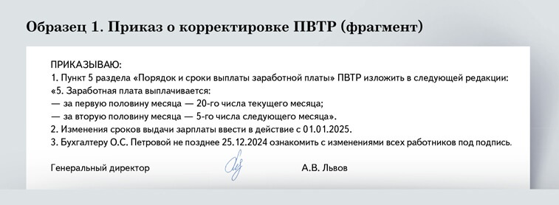
Как поправить коллективный или трудовой договор. Если зарплатные даты установлены в колдоговоре, проведите коллективные переговоры для согласования новых сроков. Изменения в колдоговор вносите приказом или по правилам, предусмотренным самим договором. Если прежние зарплатные даты закреплены в трудовых договорах, то новые даты утвердите в допсоглашениях с сотрудниками.
Чтобы при каждой перемене зарплатных дат не подписывать с сотрудниками допсоглашения, закрепите сроки только в ПВТР. Тогда в трудовых договорах будет достаточно, к примеру, такой формулировки: «Заработная плата выплачивается в соответствии с пунктом 5 Правил внутреннего трудового распорядка». Если даты зарплаты в трудовых договорах уже есть и вы хотите от них избавиться, в допсоглашениях сделайте аналогичную ссылку на локальный акт с идентичной формулировкой. Образец — ниже.
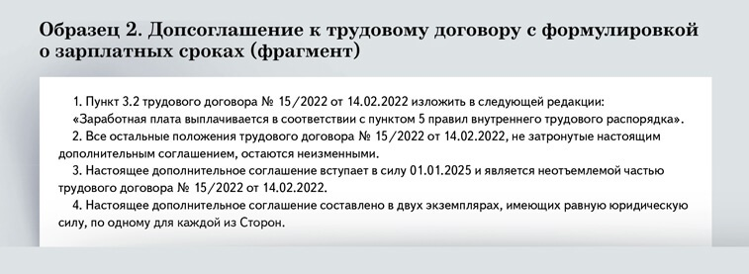
Памятка. Как правильно писать зарплатные даты, чтобы трудинспекторы не прицепились к формулировкам
Приводите четкие даты. Например, «заработная плата за первую половину месяца выплачивается 20-го числа текущего месяца, за вторую половину месяца — 5-го числа следующего месяца». Расписывать варианты переносов из-за выходных не нужно. Если срок зарплаты выпадает на выходной, деньги по умолчанию выдают накануне выходных. К примеру, не 5-го числа, в воскресенье, а 3-го, в пятницу (ст. 136 ТК).
Не включайте в документы нечеткие сроки или диапазоны выдачи зарплаты. Вот примеры плохих формулировок, к которым у трудинспекторов точно будут вопросы:
 «Первая часть зарплаты выплачивается с 10-го по 12-е число текущего месяца...» или «...не позднее 12-го числа».
«Зарплата выплачивается дважды в месяц каждую вторую среду месяца».
«Зарплата за первую половину месяца выплачивается 15-го числа, за вторую — 30-го (31-го) числа».

Журнал «Главбух» №24, 2024

